**Лабораторная работа №4. «Основы языка JavaScript».**

**Рекомендации сдаче ЛР**

- рекомендуется использовать в качестве среды PhpStorm, Webstorm, так средство разработки будет исправлять код и давать рекомендацию. Для студентов можно получить бесплатные лицензии 1 год. (https://www.jetbrains.com/ru-ru/community/education/#students)

**-** использовать для оформления ГОСТ университета

**Требования к отчету:**

* титульник
* ведение
* цели и задачи
* решение задач
* листинг
* вывод

**Задачи:**

1. Рассчитать значение у при заданном значении х

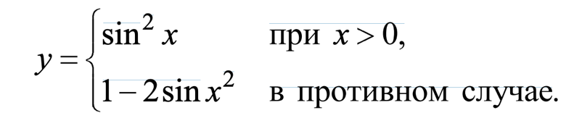

1. Дано натуральное число n (n<=9999). Выяснить, является ли оно палиндромом

("перевертышем") с учетом четырех цифр, как, например, числа 7777, 8338, 0330 и т. п. (Палиндромом называется число, десятичная запись которого читается одинаково слева направо и справа налево.)

1. Год является високосным, если его номер кратен 4, однако из кратных 100 високосными являются лишь кратные 400, например, 1700, 1800 и 1900 — невисокосные года, 2000 — високосный. Дано натуральное число n. Определить, является ли високосным год с таким номером.
2. Составить программу для вычисления значения функции y(x):

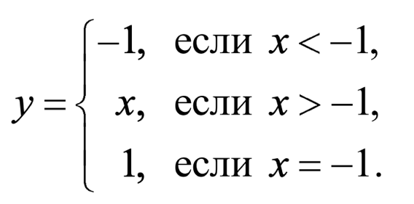

1. Составить программу, которая в зависимости от порядкового номера дня месяца (1, 2, ..., 12) выводит на экран время года, к которому относится этот месяц.
2. Мастям игральных карт условно присвоены следующие порядковые номера: масти "пики" — 1, масти "трефы" — 2, масти "бубны" — 3, масти "червы" — 4, а достоинству карт: "валету" — 11, "даме" — 12, "королю" — 13, "тузу" — 14 (порядковые номера карт остальных достоинств соответствуют их названиям: "шестерка", "девятка" и т. п.). По заданным номеру масти m (1 m 4) и номеру достоинства карты k (6 k 14) определить полное название (масть и достоинство) соответствующей карты в виде "Дама пик", "Шестерка бубен" и т. п.
3. В некоторых странах Дальнего Востока (Китае, Японии и др.) использовался (и неофициально используется в настоящее время) календарь, отличающийся от применяемого нами. Этот календарь представляет собой 60-летнюю циклическую систему. Каждый 60-летний цикл состоит из пяти 12-летних подциклов. В каждом подцикле года носят названия животных: Крыса, Корова, Тигр, Заяц, Дракон, Змея, Лошадь, Овца, Обезьяна, Петух, Собака и Свинья. Кроме того, в названии года фигурируют цвета животных, которые связаны с пятью элементами природы — Деревом (зеленый), Огнем (красный), Землей (желтый), Металлом (белый) и Водой (черный). В результате каждое животное (и его год) имеет символический цвет, причем цвет этот часто совершенно не совпадает с его "естественной" окраской — Тигр может быть черным, Свинья — красной, а Лошадь — зеленой. Например, 1984 год — год начала очередного цикла — назывался годом Зеленой Крысы. Каждый цвет в цикле (начиная с зеленого) "действует" два года, поэтому через каждые 60 лет имя года (животное и его цвет) повторяется. Составить программу, которая по заданному номеру года нашей эры n печатает его название по описанному календарю в виде: "Крыса, Зеленый". Рассмотреть два случая: а) значение n 1984; б) значение n может быть любым натуральным числом.
4. Напечатать таблицу умножения на 9.
5. Напечатать "столбиком" значения sin 2 , sin 3 , ..., sin 20 .
6. Найти: а) сумму всех целых чисел от 100 до 500; б) сумму всех целых чисел от a до 500 (значение a вводится с клавиатуры; a<=500); в) сумму всех целых чисел от –10 до b (значение b вводится с клавиатуры; b=>–10); г) сумму всех целых чисел от a до b (значения a и b вводятся с клавиатуры; b=>a).
7. Вычислить сумму

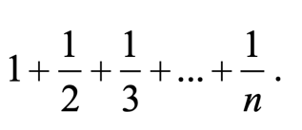

1. Даны натуральные числа х и у. Вычислить произведение x и y, используя лишь операцию сложения. Задачу решить двумя способами.
2. Составить программу возведения натурального числа в квадрат, учитывая следующую закономерность

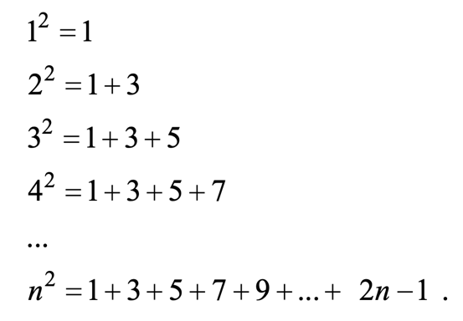

1. Вычислить сумму

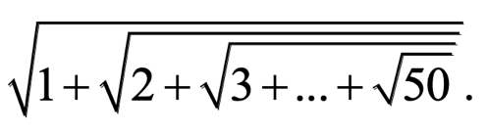

1. Дана непустая последовательность целых чисел, оканчивающаяся нулем. Найти: а) сумму всех чисел последовательности; б) количество всех чисел последовательности.
2. Дана непустая последовательность неотрицательных целых чисел, оканчивающаяся отрицательным числом. Найти среднее арифметическое всех чисел последовательности (без учета отрицательного числа).
3. Дано натуральное число. Определить: а) количество цифр 3 в нем; б) сколько раз в нем встречается последняя цифра; в) количество четных цифр в нем. Составное условие и более одного неполного условного оператора не использовать; г) сумму его цифр, больших пяти; д) произведение его цифр, больших семи; е) сколько раз в нем встречаются цифры 0 и 5 (всего).
4. Дано натуральное число, в котором все цифры различны. Определить: а) порядковый номер его максимальной цифры, считая номера: от конца числа; от начала числа; б) порядковый номер его минимальной цифры, считая номера: от конца числа; от начала числа.
5. Дано натуральное число. Выяснить, является ли оно простым (простым называется натуральное число, большее 1, не имеющее других делителей, кроме единицы и самого себя). Оператор цикла с параметром не использовать.
6. Дано натуральное число. Установить, является ли последовательность его цифр при просмотре их слева направо упорядоченной по возрастанию. Например, для числа 1478 ответ положительный, для чисел 1782 и 1668 — отрицательный и т. п.
7. Дана непустая и упорядоченная по возрастанию последовательность целых чисел, оканчивающаяся числом 10 000. Определить порядковый номер первого числа, большего заданного n. Если таких чисел в последовательности нет, то на экран должно быть выведено соответствующее сообщение.
8. Дано натуральное число. Верно ли, что цифра a встречается в нем реже, чем цифра b?
9. Имеется фрагмент программы в виде оператора цикла с параметром, обеспечивающий вывод на экран "столбиком" всех целых чисел от 10 до 30. Оформить этот фрагмент в виде: а) оператора цикла с предусловием; б) оператора цикла с постусловием.